**Varianta 1**

**1.**

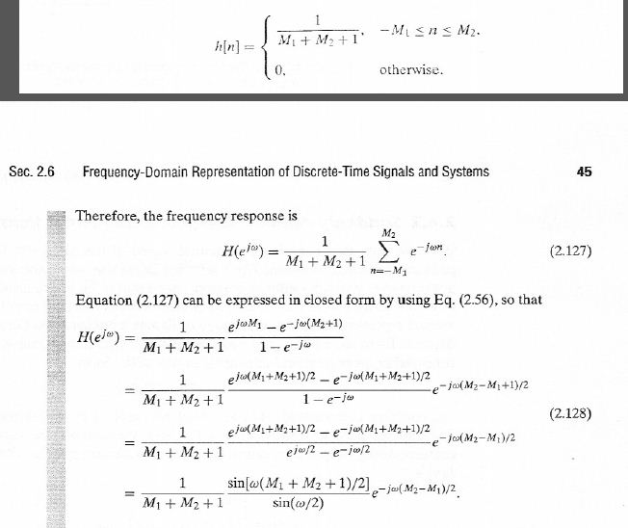

2.

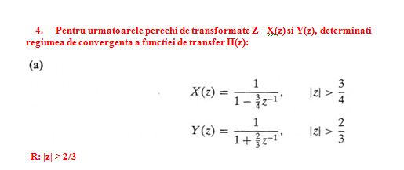

3.

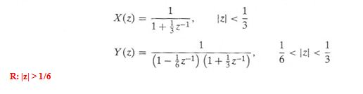

4-5.

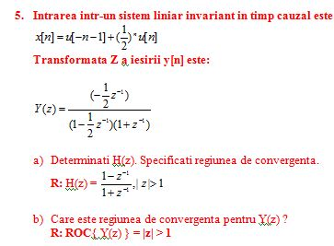

6.

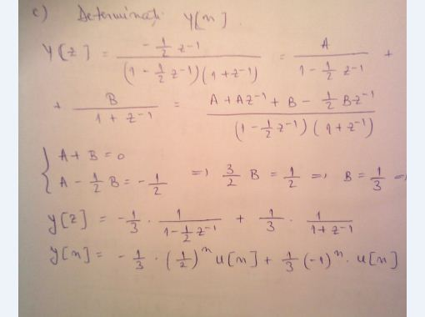

7. Cel cu downsampling si upsampling, am pus a) se degradeaza

8. Care propozitie e adevarata... am pus varianta cu domeniul de frecventa

9. Care propozitie e falsa... am pus varianta cu spectrul de frecventa e uniform pentru orice semnal real

10. Cel cu fs = 10kHz si DFT. Am pus varianta cu k=400, nu stiu daca e bine